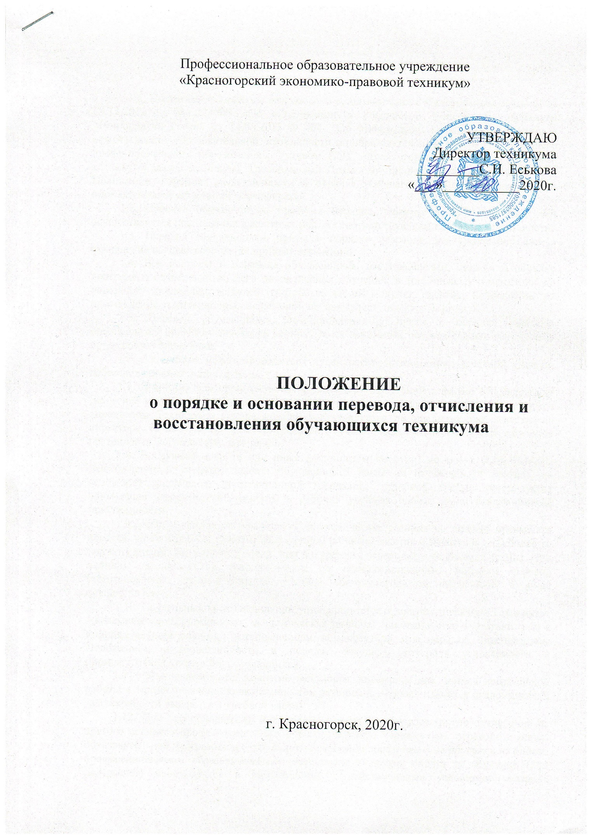
1. Общие положения

1.1. Настоящее положение разработано в соответствии с Федеральным Законом от 29.12.2012 г. № 273-ФЗ «Об образовании в Российской Федерации», Приказом Минобрнауки России от 14.06.2013 N 464 "Об утверждении Порядка организации и осуществления образовательной деятельности по образовательным программам среднего профессионального образования», Уставом ПОУ «Красногорский экономико-правовой техникум» (далее техникум), Требованиями Правил внутреннего распорядка техникума, Положения о формах периодичности и порядке текущего контроля успеваемости и промежуточной аттестации обучающихся.
1.2. Перевод обучающихся, приём в порядке перевода и восстановление лиц осуществляется при наличии вакантных мест на соответствующем курсе и специальности.
1.3. Перевод обучающихся, приём в порядке перевода, восстановление лиц и отчисление осуществляется по личному заявлению.
1.4. Все вопросы о переводе обучающихся, восстановлении, приеме в порядке перевода и отчислении из него до окончания обучения, в том числе рекомендации по перезачету дисциплин, модулей (составных частей модуля), практик, направление на прохождение аттестационных испытаний, осуществляет директор Техникума.
1.5. Перевод обучающихся, восстановление и прием в порядке перевода производится приказом директора техникума на основании положительных результатов проведенной аттестации.
1.6. Аттестация может проводиться путем рассмотрения копии зачетной книжки, собеседования или в иной форме.
1.7. Комиссия для проведения аттестационных испытаний в форме собеседования (не менее трех человек по одной дисциплине, по группе дисциплин, МДК) назначается директором Техникума. Состав комиссии формируется по предложению заместителя директора техникума по УВР Техникума с учетом специальности, курса обучения претендента, согласно его заявлению.
1.8. В случаях, если те или иные дисциплины (модули) не могут быть зачтены (расхождение в учебных планах; обучающимся ранее не изучались, и другие), на основании заключения аттестационной комиссии, учебной частью организуется ликвидация академической разницы в рабочих учебных планах и/или академической задолженности.
1.9. Академическая задолженность, академическая разница не должна превышать предела, установленного данным Положением по числу зачетов и экзаменов – не более 10 (десяти) дисциплин учебного плана, при внутренних переводах – не более 7 (семи). При наличии академической задолженности по профессиональным модулям перевод (восстановление, прием в порядке перевода) обучающегося на заявленный курс не осуществляется.
1.10. Предельный срок ликвидации устанавливается приказом директора Техникума. Академическая задолженность, академическая разница ликвидируется в соответствии с индивидуальным планом, установленным зам.директора, и в порядке, определенном Положением о периодичности и порядке текущего контроля успеваемости и промежуточной аттестации обучающихся.
1.11. Экзаменационные, зачетные ведомости, ведомости для приема контрольной работы и т.п. на ликвидацию академической разницы в учебных планах и академической задолженности выдаются в учебной части.
1.12. При восстановлении или приеме в порядке перевода (после отчисления из другого среднего профессионального образовательного учреждения), переводе с одной образовательной программы и (или) формы получения образования на другую и из одного профессионального образовательного учреждения в другое оплата за обучение (или перерасчет) производится в соответствии с действующими условиями оказания образовательных услуг по выбранной специальности (направлению подготовки), а также объемом профессиональной образовательной программы, необходимой для последующего освоения, определенном в договоре или дополнительных соглашениях к нему.
1.13. Заключение договора на оказание платных образовательных услуг или соглашений к нему для указанной категории лиц в течение учебного года производит секретарь учебной части Техникума.
1.14. Контроль за соблюдением требований данного Положения осуществляет заместитель директора техникума по учебно-воспитательной работе.

2. Порядок перевода обучающихся из техникума в другое ОУ

2.1. Перевод обучающегося из ПОУ «Красногорский экономико-правовой техникум» (далее - Техникум) в другое образовательное учреждение осуществляется по личному заявлению обучающегося о приеме в порядке перевода в принимающее образовательное учреждение; к заявлению прилагается ксерокопия зачетной книжки, заверенная Техникумом.
В заявлении указывается курс, специальность, уровень среднего профессионального образования, форма обучения, на которые студент хочет перейти, и образование, на базе которого обучающийся получает среднее профессиональное образование.
2.2. При положительном решении вопроса о переводе принимающее образовательное учреждение выдает обучающемуся справку установленного образца.
Обучающийся представляет в Техникум указанную справку, а также личное заявление об отчислении в связи с переводом и о необходимости выдачи ему справки с указанием обязательных аудиторных часов и оценок по учебному плану и документа об образовании, на базе которого обучающийся получает среднее профессиональное образование (далее - документ об образовании).
2.3. На основании представленных документов директор Техникума в течение 3-х дней со дня подачи заявления издает приказ об отчислении обучающегося с формулировкой: «Отчислен в связи с переводом в (наименование образовательного учреждения)».
При этом обучающемуся выдается документ об образовании (из личного дела), а также справка с указанием обязательных аудиторных часов и оценок по учебному плану.
Допускается выдача указанных документов лицу, имеющему на это доверенность установленной формы.
Обучающийся сдает студенческий билет и зачетную книжку.
В личном деле обучающегося остается копия документа об образовании, заверенная образовательным учреждением, выписка из приказа об отчислении в связи с переводом, студенческий билет и зачетная книжка.

- Перевод обучающегося из другого образовательного учреждения
в ПОУ «Красногорский экономико-правовой техникум»

3.1. Перевод обучающегося из другого образовательного учреждения в Техникум может осуществляться при наличии вакантных мест.
3.2. Порядок перевода обучающегося из другого образовательного учреждения в Техникум аналогичен переводу обучающихся техникума в другие образовательные учреждения.
3.3. Перевод обучающегося в техникум для продолжения образования, в том числе сопровождающийся переходом с одной образовательной программы по специальности на другую, осуществляется в следующем порядке:
- обучающийся подает заявление о переводе на имя директора Техникума в учебную часть с приложением ксерокопии зачетной книжки, заверенной исходным учебным заведением. В заявлении указывается курс, специальность, уровень среднего профессионального образования, форма обучения, на которые обучающийся хочет перейти, образование, на базе которого обучающийся получает среднее профессиональное образование, учебное заведение из которого обучающийся будет переведен;
- Зам.директора по УВР знакомит претендента с настоящим Положением;
- Зам.директора по УВР проводит аттестацию путем рассмотрения ксерокопии зачетной книжки, собеседования или иной форме;
- Зам.директора по УВР информирует претендента о результатах аттестации;
- при положительном решении вопроса о переводе по результатам аттестации секретарь учебной части выдает справку установленного образца (см. приложение 2) для предоставления в исходное учебное заведение;
- обучающийся представляет в Техникум документ об образовании и справку с указанием обязательных аудиторных часов и оценок по учебному плану.
3.4. После представления указанных документов, заключения договора на оказание платных образовательных услуг и подтверждения произведения оплаты, директор техникума издает приказ о зачислении обучающегося в техникум в порядке перевода в течение 3-х дней.
В приказе о зачислении делается запись: «Зачислен в порядке перевода из (наименование образовательного учреждения) на специальность, профессию (наименование специальности, профессии) на базовый уровень среднего профессионального образования на ___курс».
3.5. В Техникуме формируется и ставится на учет личное дело обучающегося, в которое заносятся заявление о приеме в порядке перевода, справка с указанием обязательных аудиторных часов и оценок по учебному плану, копия зачетной книжки, документ об образовании и выписка из приказа о зачислении в порядке перевода, а также договор на оказание платных образовательных услуг и копия документа, подтверждающего оплату за обучение.
Обучающемуся выдается студенческий билет и зачетная книжка.
3.6. Организация перезачета дисциплин, модулей (составных частей модуля), практик, осуществляется в следующем порядке:
- зам.директора по УВР проводит сравнительный анализ предоставленной справки с указанием обязательных аудиторных часов и оценок с действующими учебными планами техникума;
- перезачет дисциплин возможен при условии соответствия наименования дисциплины, количества аудиторных часов, отведенных на изучение дисциплины по образовательному стандарту СПО по специальности, максимальной учебной нагрузки обучающихся в учебных планах и в соответствующем документе (справке, приложении к диплому, зачетной книжке) наличие дифференцированной оценки. Допускается отклонение количества аудиторных часов, отведенных на изучение дисциплины не более ± 10%;
- в случае если отклонение количества аудиторных часов по дисциплине составляет от 6% до 10 %, с обучающимся проводится собеседование преподавателем соответствующей дисциплины техникума, в ходе которого определяется возможность и условия для перезачета дисциплины;
- перезачет модулей допускается при условии соответствия его наименования и содержания, количества часов, отведенных на его изучение, максимальной учебной нагрузке обучающихся в учебных планах Техникума и в соответствующем документе (справке, приложении к диплому, зачетной книжке). Допускается отклонение количества аудиторных часов, отведенных на изучение модуля не более ± 10%;
3.7. В приказе о зачислении в порядке перевода делается запись о перезачете дисциплин, модулей (составных частей модуля), практик с указанием объема часов и оценок в соответствии с предоставленной справкой с указанием обязательных аудиторных часов и оценок по учебному плану, а также на основании проведенной аттестации. Выписка из приказа о перезачете дисциплин хранится в личном деле студента.
3.8. На основании приказа делается запись в зачетной книжке о перезачете дисциплин, в сводной ведомости успеваемости знаком * (звездочка) в приложении к диплому со сноской «За время обучения в ………. (наименование учебного заведения)».
На основании приказа (в случае положительного решения) обучающиеся освобождаются приказом директора от сдачи экзаменов (зачетов), их фамилии не включаются в экзаменационные ведомости, либо в них делается запись: «Экзамен (зачет) сдан. Спр. № __. Приказ о перезачете №__от___».
3.9. Обучающиеся, имеющие академическую разницу в учебных планах, зачисляются с условием последующей ликвидации академической задолженности. В этом случае в приказе о зачислении делается запись об утверждении индивидуального плана обучающегося, который должен включать перечень дисциплин, модулей (составных частей модуля), практик, и их объем, подлежащий изучению, а также установленные сроки ликвидации академической задолженности (в течение года). На основании ведомостей ликвидации академической разницы в зачетной книжке секретарем вносится запись о ее результатах.
3.10. Зам. директора по УВР знакомит переводящихся обучающихся с порядком ликвидации академической разницы в соответствии с действующими Положениями. Обучающемуся выдаётся индивидуальный план и ведомости для ликвидации разницы в учебных планах.
3.11. Для решения спорных вопросов по перезачету дисциплин директор Техникума издает приказ о проведении заседания аттестационной комиссии. На основании решения комиссии издается приказ о перезачете дисциплин.
3.12. В случае если обучающийся не ликвидировал в установленные приказом сроки академическую задолженность, он отчисляется из техникума в соответствии с настоящим Положением.

4. Порядок перевода обучающегося с одной образовательной программы на другую внутри техникума

4.1. Переход обучающегося с одной образовательной программы на другую внутри техникума осуществляется при наличии вакантных мест в соответствии с настоящим Положением и Уставом Техникума по личному заявлению обучающегося с предъявлением зачетной книжки. Заявление обучающегося оформляется в учебной части.
4.2. До передачи заявления обучающегося на подпись директору Техникума заявление визируется зам.директора после совместной процедуры анализа учебных планов по формам обучения, специальностям.
4.3. При переходе обучающегося с одной основной образовательной программы на другую директор Техникума издает приказ с формулировкой «(Ф.И.О. студента в род. падеже), студента ____ курса___________формы обучения по специальности __________, обучающегося на_____________ отделении перевести на______курс______________формы обучения по специальности_____ (___________) отделения в связи с ______(указание причины перевода) .»
В приказе о переводе может также содержаться запись об утверждении индивидуального плана обучающегося по ликвидации академической задолженности.
Одновременно с приказом готовится личное дело обучающегося и справка с указанием обязательных аудиторных часов и оценок по учебному плану.
К договору на оказание платных образовательных услуг оформляется дополнительное соглашение.
4.5. Выписка из приказа заносится в личное дело обучающегося. Обучающемуся сохраняются студенческий билет и зачетная книжка, в которые вносятся соответствующие исправления, заверенные подписью директора и печатью Техникума. В зачетной книжке фиксируется сдача разницы в учебных планах.
4.6. Учебная часть при наличии академической разницы или академической задолженности составляет обучающемуся индивидуальный план ликвидации задолженностей, а также готовит проект приказа о перезачете дисциплин, модулей (составных частей модуля), практик.
Процедура перезачета осуществляется в соответствии с п. 3.6 настоящего Положения.

5. Порядок отчисления обучающихся

5.1. Обучающийся может быть отчислен из техникума по следующим основаниям:

1. в связи с получением образования (завершением обучения);
2. досрочно:
- по инициативе обучающегося или родителей (законных представителей) несовершеннолетнего обучающегося, в том числе в случае перевода обучающегося для продолжения освоения образовательной программы в другую организацию, осуществляющую образовательную деятельность;
- по инициативе Техникума, в случае применения к обучающемуся, достигшему возраста пятнадцати лет, отчисления как меры дисциплинарного взыскания, в случае невыполнения обучающимся по профессиональной образовательной программе обязанностей по добросовестному освоению такой образовательной программы и выполнению учебного плана, а также в случае установления нарушения порядка приема в Техникум, повлекшего по вине обучающегося его незаконное зачисление;
- по обстоятельствам, не зависящим от воли обучающегося или родителей (законных представителей) несовершеннолетнего обучающегося и Техникума, в том числе в случае ликвидации.
5.2. Отчисление обучающегося по собственному желанию, а также в связи с переводом в другое образовательное учреждение осуществляется на основании личного заявления.
5.3. Отчисление по неуважительным причинам производится приказом директора Техникума по представлению зам. директора по учебно-воспитательной работе, с приложением письменного объяснения обучающегося или копии письменного запроса обучающемуся и/или его родителям об объяснении причин нарушения, и квитанции об отправлении указанного запроса заказным письмом с уведомлением.
5.4. Обучающемуся, не завершившему образование, не прошедшему государственной (итоговой) аттестации или получившему на государственной (итоговой) аттестации неудовлетворительные результаты, выдается справка с указанием обязательных аудиторных часов и оценок по учебному плану в образовательном учреждении.
Справка с указанием обязательных аудиторных часов и оценок по учебному плану не выдается обучавшимся, отчисленным из образовательного учреждения до окончания первого семестра и (или) не аттестованным ни по одной дисциплине (модулю) при промежуточной аттестации после первого семестра.
5.6. При отчислении студента из техникума ему выдается:
- справка по письменному заявлению;
- документ об образовании, на основании которого он был зачислен в техникум.
5.7. Обучающийся, подлежащий отчислению по инициативе администрации, не может быть отчислен по собственному желанию.

6. Порядок восстановления на обучение
6.1. Восстановление лиц в число обучающихся Техникума осуществляется на основании личного заявления, как правило, в период летних (зимних) каникул в течение пяти лет после отчисления по собственному желанию или по уважительной причине, при наличии вакантных мест на данной специальности.
6.2. Лица, отчисленные по неуважительной причине, могут быть восстановлены в Техникум в течение пяти лет с момента отчисления только при наличии вакантных мест.
6.3. Восстановление отчисленных за академическую неуспеваемость обучающихся, возможно, как правило, до начала семестра, по результатам которого возникла академическая задолженность.
6.4. Вопрос восстановления в число обучающихся Техникума и приема для продолжения обучения лиц, прервавших обучение в другом учебном заведении, рассматривается аттестационной комиссией. При положительном решении комиссии и ликвидации задолженности (при её наличии) обучающийся допускается к занятиям.
6.5. Восстанавливающиеся из других учебных заведений предоставляют следующие документы:
- справку с указанием обязательных аудиторных часов и оценок по учебному плану;
- документы об образовании предшествующего уровня (подлинники).
6.6. Секретарь соответствующего отделения формирует личное дело и оформляет зачетную книжку. Обучающимся очной формы обучения выдается студенческий билет.

Приложение (восстановление)
Директору ПОУ «Красногорский
экономико-правовой техникум»
С.Н. Еськовой
от___________________________
(указывается ФИО подающего
заявление в род. падеже)

заявление
Прошу восстановить меня в число студентов техникума на ____курс по специальности ______________ с ____(указать дату).

Дата Подпись

Приложение (внешний перевод)
Директору ПОУ «Красногорский
экономико-правовой техникум»
С.Н. Еськовой
от___________________________
(указывается ФИО подающего
заявление в род. падеже)

заявление
Прошу зачислить меня в число студентов техникума в порядке перевода из __________________________(указывается наименование учебного заведения) на____курс по специальности ______________ с ____(указать дату).

Дата Подпись

Приложение (внутренний перевод)

Директору ПОУ «Красногорский
экономико-правовой техникум»
С.Н. Еськовой
от___________________________
(указывается ФИО подающего
заявление в род. падеже),
студента (ки)_________группы
______курса, специальности ______

заявление
Прошу перевести меня для продолжения обучения на____курс по специальности ______________ с ________(указать дату) в связи с ____________________(указывается причина).

Дата Подпись

Приложение (отчисление)

Директору ПОУ «Красногорский
экономико-правовой техникум»
С.Н. Еськовой
от___________________________
(указывается ФИО подающего
заявление в род. падеже)
студента (ки)____________курса
специальности _______________

заявление
Прошу отчислить меня из числа студентов техникума в связи с переводом в __________________________(указывается наименование учебного заведения) по специальности ______________ с ____(указать дату).
Справку о приеме в порядке перевода в _______________(указывается наименование учебного заведения) прилагаю.

Дата Подпись

Приложение

Угловой штамп
учебного
заведения

Дата выдачи
и регистрационный номер

СПРАВКА

Выдана __________________________________________________________________
фамилия, имя, отчество (полностью)
в том, что он(а) на основании личного заявления и копии зачетной книжки __________________________________________________________________,
дата выдачи и регистрационный номер зачетной книжки выданной __________________________________________________________________
полное наименование образовательного учреждения,
__________________________________________________________________,
выдавшего зачетную книжку
успешно выдержал(а) аттестационные испытания и будет зачислен(а) в порядке перевода для продолжения образования по основной профессиональной образовательной программе среднего профессионального образования по специальности __________________________________________________________________
наименование специальности
после представления документа об образовании и академической справки.

Руководитель_____________________(подпись)

